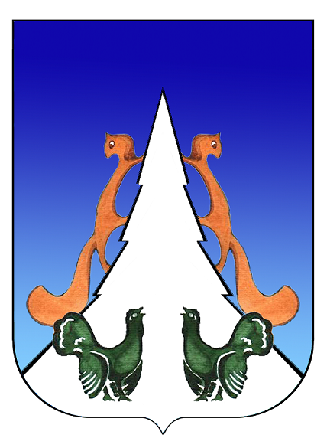

Ханты-Мансийский автономный округ – Югра
Советский район
городское поселение Агириш

С О В Е Т Д Е П У Т А Т О В
РЕШЕНИЕ

«22» ноября 2024 г. № 114

О внесении изменений в решение Совета депутатов городского
поселения Агириш от 15.05.2018 № 300 «Об установлении налога
на имущество физических лиц на территории городского поселения
Агириш»

В соответствии с Налоговым кодексом Российской Федерации, Федеральным законом от 12.07.2024 № 176-ФЗ «О внесении изменений в части первую и вторую Налогового кодекса Российской Федерации, отдельные законодательные акты Российской Федерации и признании утратившими силу отдельных положений законодательных актов Российской Федерации», Уставом городского поселения Агириш

Совет депутатов городского поселения Агириш решил:

1. Внести в решение Совета депутатов городского поселения Агириш от 15.05.2018 № 300 «Об установлении налога на имущество физических лиц на территории городского поселения Агириш» следующие изменения:

1.1. Подпункт 7 пункта 3 изложить в следующей редакции:
«7) 2,5 процента в отношении объектов налогообложения, кадастровая стоимость каждого из которых превышает 300 миллионов рублей;».
2. Признать утратившим силу решение Совета депутатов городского поселения Агириш от 28.10.2024 № 105 «О внесении изменений в решение Совета депутатов городского поселения Агириш от 15.05.2018 № 300 «Об установлении налога на имущество физических лиц на территории городского поселения Агириш».
2. Опубликовать настоящее решение в бюллетене «Вестник городского поселения Агириш» и разместить на официальном сайте администрации городского поселения Агириш.
3. Пункт 1 вступает в силу с 1 января 2025 года.
4. Настоящее решение вступает в силу после его официального опубликования.

Председатель Совета депутатов  городского поселении Агириш  _________________С.А.Ивашков | Глава городского поселения  Агириш  _________________И.В.Ермолаева

